西南大学 计算机与信息科学学院

《汇编语言》课程
实验基本信息：
实验类型： □验证性 □设计性 □综合性
理论教师： 李玉州 实验指导教师： 李玉州
学生姓名: 刘剑 学号: 222020321072032
班级： 网络工程02班
上课日期： 2021年10月12日
成 绩

实验过程：

- 实验目的

熟悉传送类指令的基本使用
- 熟悉算数指令的基本使用
3．在debug 的A命令下进行两个单字节数据相加的编程，进一步熟悉调试程序主要命令的使用方法。
4.掌握两个双字数据相加的编程方法

二、 实验过程及结果
实验过程：
      - 交换数据：
首先通过e命令对DS：2000和DS：2006分别赋值，然后用a命令简单编程：
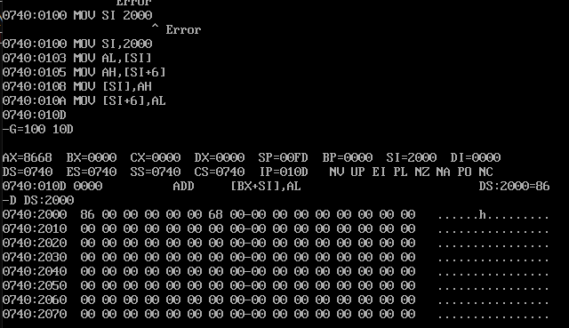
解释：这里[si]表示的是存储单元内，而ah和al是寄存器，所以最后需要将寄存器的值赋给内存。
      - 用交换指令交换存储内容：
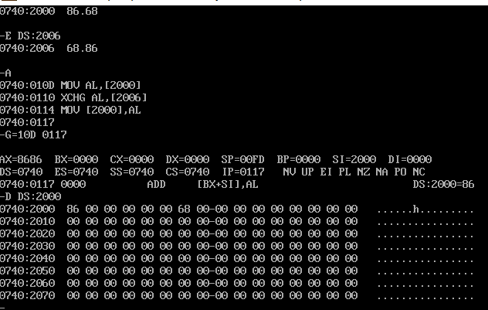
总结：注意在XCHG命令之后，一定要将寄存器里面的值赋给内存。
      - 单字节数据相加：
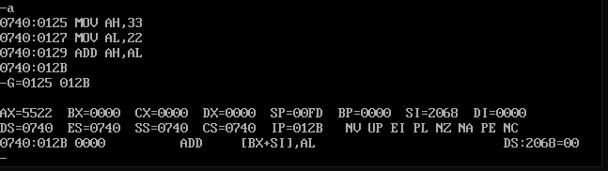
总结：单字节相加，首先将单字节数据赋给8位的寄存器，然后用add相加。
      - 双字节数据相加：
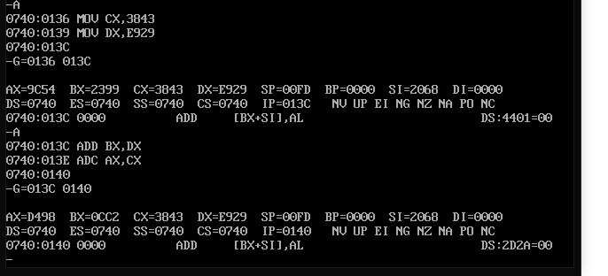
总结：首先通过mov赋值给16位的寄存器，先用add加低位，如果低位有进位则cf=1，则在用adc加高位的时候，就要加上cf的值
- 个人问题分析
      - 对寄存器赋值：最开始直接用e ax：2000，这样是不行的，需要通过mov ax，2000，来对寄存器赋值。
      - 在交换数据的时候，一定不能在存储单元里面交换，而应该mov到一个寄存器中，交换后一定要再mov回存储单元中
- 实验总结。
      - 熟悉了传送类指令的基本使用：只用mov实现和用XCHG实现
      - 熟悉了debug下A命令下的代码段部分修改的编程，
      - 掌握了双字节数据和单字节相加的时候，低位和高位的加法，以及与单字节的区别

签名：
日期： 年 月 日

